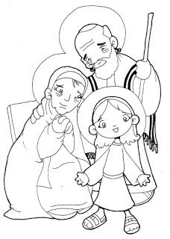

**JOACHIM I ANNA DZIADKOWIE PANA JEZUSA Z MAŁĄ MARYJĄ**